metin içeren bir resim

Açıklama otomatik olarak oluşturulduharita içeren bir resim

Açıklama otomatik olarak oluşturuldu

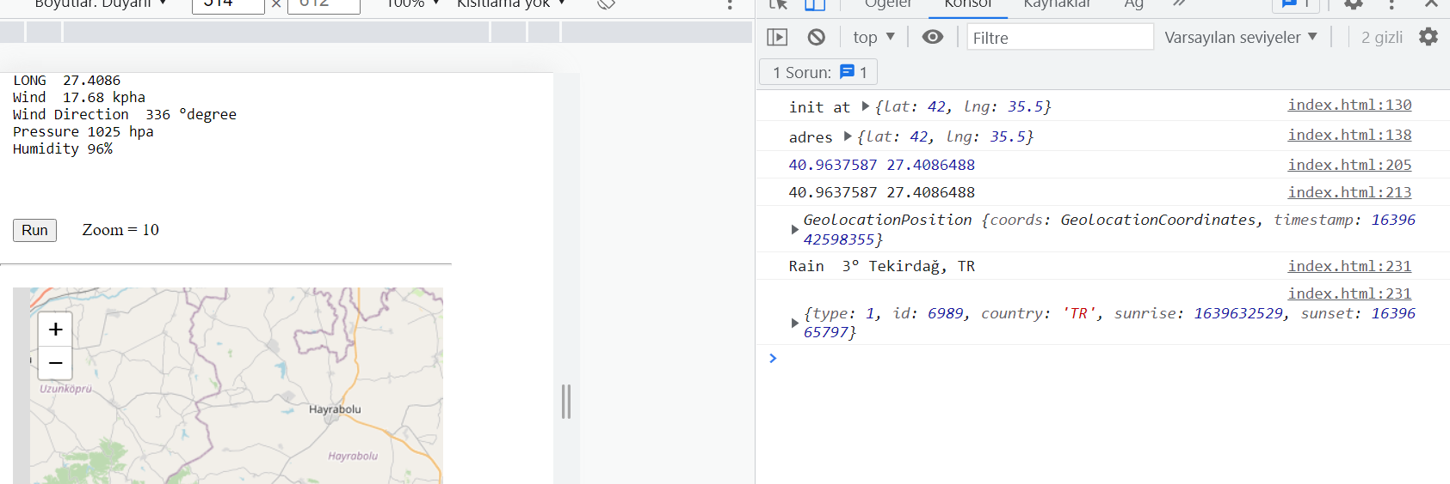

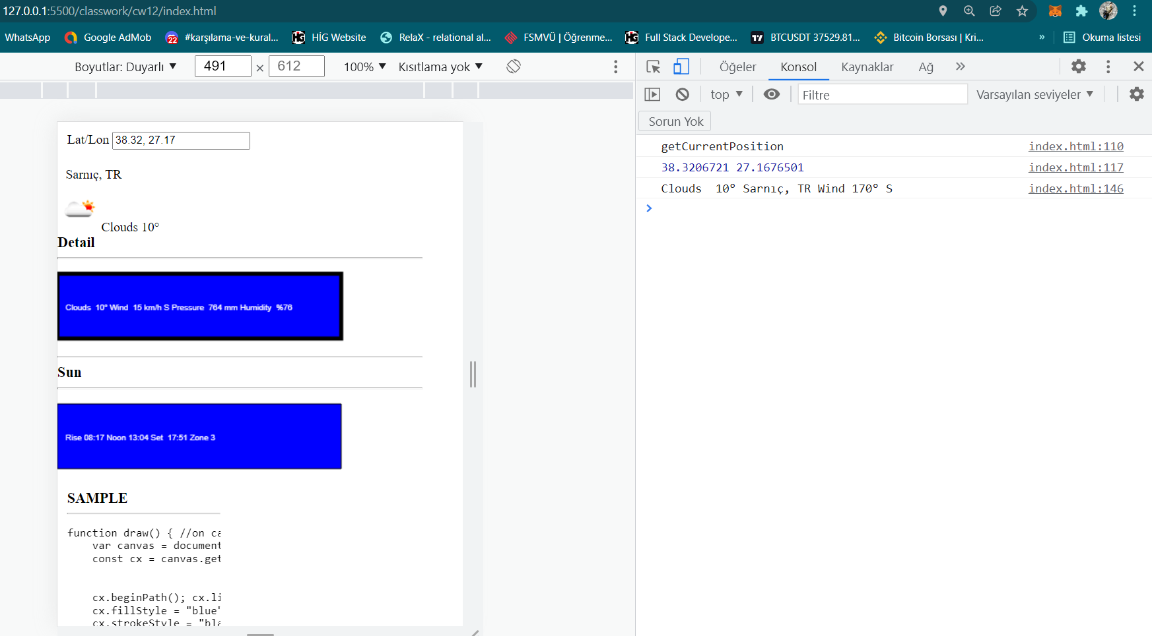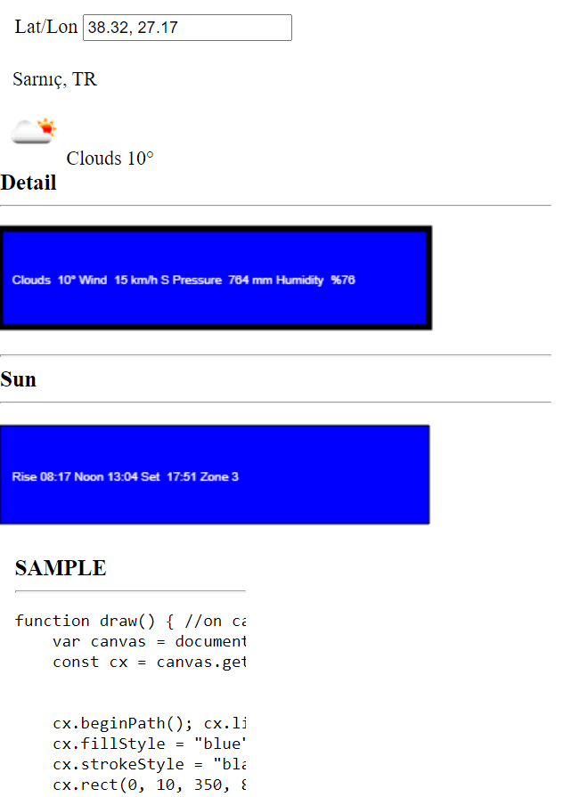

metin içeren bir resim

Açıklama otomatik olarak oluşturuldu